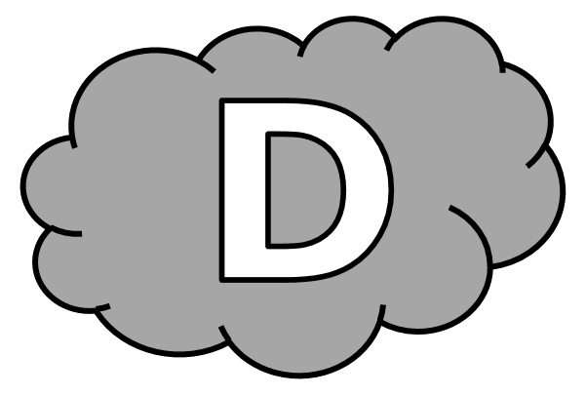
Dictée d’entraînement 1
Après l’............................... , le ........................................ déborde et déploie ses .................................... qui ............................................. , se ........................................... , se ................................................... et .................................................................... des torrents.
Dictée d’entraînement 2
Avec mon ..................................... , je ..................................... une ...................................... au hasard, puis une ...................................... : je ......................................... ma main ......................................... librement.
Dictée d’entraînement 3
Hector ............................................ à la ........................................ s’il faut ................................... à la ................................... quand on utilise un ................................................ .
Dictées flashs - Liste 19 Prénom : ...................................................

Dictée bilan
L’enfant ................................. ..................... ..................................... ; sur la feuille ............................................. devant lui, il .................................... ............................................. sa main. Il ..................................... une ............................................ , puis une .................................... ; elles ............................................... , ............ .......................................... , s’............................................ , ............ ................................................ . Une .......................................... .......................................... , ............... ........................................... ; .......................... un ....................................................... . Il ............................... , ........................................... , ............................ nuage. Quelques ....................................... ........................................... la pluie ................ ..................................................... le ....................... de la page. L’enfant ............................... ......................... .................................... ; peut-être ...............................-t-il beau ?
Compétence | Dans le texte | Réussite
Je sais écrire les mots de la liste. | 13
Je sais faire les accords dans le groupe nominal. | 2
Je sais faire les accords entre le verbe et le sujet. | 17
Je sais écrire les homophones grammaticaux. | 7

Dictées flashs - Liste 19

Dictée d’entraînement 1
Pendant la dictée, cherche et recopie les bons mots :
chevauchent - ruisseau - bras - orage - deviennent

Après l’...................................... , le ............................................... déborde et déploie ses ........................... qui courent, se croisent, se ......................................... et .................................................. des torrents.

Dictées flashs - Liste 19

Dictée d’entraînement 2
Pendant la dictée, cherche et recopie les bons mots :
autre - laisse - crayon - ligne - librement

Avec mon ....................................... , je trace une .................................. au hasard, puis une ..................................... : je .................................. ma main courir .......................................................... .
Dictées flashs - Liste 19

Dictée d’entraînement 3
Pendant la dictée, cherche et recopie les bons mots :
tiret - maîtresse - ligne - utilise - demande

Hector ........................................ à la ............................................... s’il faut aller à la .............................................. quand on ................................... un ................................................ .

Dictées flashs - Liste 19

Dictée bilan
Pendant la dictée, cherche et recopie les bons mots :
tirets - vague - crayon - enfant - devient - courir - chevauchent - ligne
L’enfant prend son ..................................... ; sur la feuille posée devant lui, il laisse ................................. sa main. Il trace une .................................... , puis une autre ; elles tournent, se croisent, s’écartent, se ................................................ . Une ................................. surgit, se transforme ; c’est un ruisseau. Il grossit, disparaît, .................................... nuage. Quelques ....................................... figurent la pluie et éclaboussent le bas de la page. L’................................ pose son crayon ; peut-être fera-t-il beau ?

